基于虚拟仪器的高速电磁开关阀动态特性研究
来源：互联网
摘要：高速电磁阀在控制系统中的应用越来越广泛，其动态特性直接影响了系统的性能。为了研究电磁阀的动态性能，从电磁阀的结构入手，详细分析了其工作原理，得到了工作电流曲线模型。通过设计驱动电路，并且利用虚拟仪器技术，对电磁阀的工作电流进行了测试，得到了实际的电流曲线。结果表明，利用虚拟仪器搭建的系统能对电磁阀的动态特性进行有效地测试。
关键词：电磁阀；虚拟仪器；Labview
引言
高速电磁阀可用于水、空气和中性气体以及其他与电磁阀材质相适宜的气体、液体的开关控制，已广泛应用于航空、航天、汽车等领域，作为电-气结合的纽带，其动态性能对整个系统的性能有着重大影响，因此有必要对它的工作原理及控制方法进行深入研究。
虚拟仪器技术是利用高性能的模块化硬件，结合高效灵活的软件来完成各种测试、测量和自动化的应用，具有性能高、扩展性强、开发时间短、出色的集成等优势。
本文基于虚拟仪器技术对电磁阀的动态特性进行了测试，为电磁阀结构的改进提供了依据。
1 电磁开关阀基本结构和原理
1．1 电磁阀内部结构
一般的电磁阀其结构由线圈、弹簧、衔铁和阀杆组合、阀座以及进气口、出气口和排气口组成，其基本结构如图1所示。
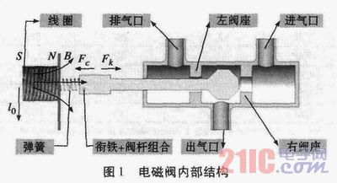
1．2 工作原理
给线圈通电后，衔铁和阀杆组合向左运动，阀杆组合左锥面和左阀座接触并密封，进气口和出气口连通，线圈断电后，衔铁向右运动，右锥面和右阀座密封，排气口和出气口连通。对电磁阀的工作原理进行分解，有以下几个过程。给线圈加激励电压U。加电压后线圈中产生电流(i0)，由于线圈为感性元件，因此，，式中，L为线圈电感值。根据电磁感应定律，变化的电场产生磁场，因此线圈内部会产生磁场(设磁感应强度为B)，磁场方向如图1中绿线所示。
(1)衔铁开始运动
由于磁场的存在，衔铁的受力情况如图1所示。衔铁所受合力为：F合=Fc-Fk，式中：Fc为通电线圈产生的磁场对衔铁的吸力(其大小和线圈激励电压、匝数、电阻以及磁导率有关)；Fk为弹簧对衔铁的推力(和弹簧强度有关)；当磁场强度增加到足以克服弹簧的推力时，即Fc>Fk时，衔铁开始向Fc方向运动。
(2)线圈中产生感应电流
衔铁的运动使通过线圈的磁通量增加，根据楞次定律，通过回路面积的磁通量增加会产生感应电流，感应电流所产生的磁通量将抵消原来磁通量的增加，因此可判断感应电流的方向和原电流方向相反。根据感应电动势计算公式，可得到线圈上产生的感应电动势为：
(N：线圈的匝数；S：线圈的横截面积；B：磁感应强度(由于衔铁运动，导致线圈内磁通量发生变化，如果衔铁运动位移相同，则dB为常数))，因此，感应电流为，线圈上的总电流为：，从上式可知，衔铁开始运动后，电流呈减小趋势。
(3)衔铁停止运动
当弹簧达到最大形变时，衔铁停止运动，穿过线圈的磁通量不再发生变化，感应电流消失，线圈上电流按衔铁运动前的变化规律进行变化，在电流曲线上即表现为吸合拐点。根据衔铁的受力情况，可得下式：Fc-Fk=ma，式中：m：衔铁的质量；a：衔铁的加速度；设衔铁的运动位移为l，根据运动公式：，根据以上分析可知，线圈中产生的感应电流的大小和线圈参数、衔铁质量以及磁导率、弹簧强度均有关系。
(4)电流稳定
当电流稳定后，线圈中磁通量不再发生变化，衔铁不会运动。
(5)线圈断电
线圈断电后，其磁场强度减小，衔铁所受到磁场的吸力减小，当Fc≤Fk时，衔铁开始向FK的方向运动，衔铁运动时，穿过线圈的磁通量减小，同样会在线圈上产生感应电流，感应电流所产生的磁通量将抑制原来磁通量的减小，根据楞次定律，感应电流的方向和原电流方向相同，因此，线圈中的总电流为：，从上式可知，衔铁开始运动后，电流呈增大趋势。
(6)衔铁停止运动
当衔铁停止运动后，通过线圈的磁通量不再发生变化，因此，感应电流消失，电流仍按衔铁运动前的规律变化，在曲线上表现为释放拐点。
2 电磁阀动态特性测试
电磁阀动态特性测试主要是指对电磁阀工作电流的测试，其电路包括三个部分：驱动电路、电流调理电路、滤波电路，驱动电路如图2所示。
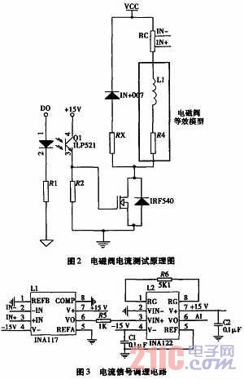
图2为电磁阀控制电路，为电磁阀提供工作指令，指令格式为占空比可程控设置的方波信号，该信号通过编写Labview程序控制NI数据采集卡PCI-6221，由数据采集卡的DO通道发出；右半部分为电流调理电路。本设计中的电磁阀等效为电阻和电感的串联，其中电阻约为100 Ω，电感约为100 mH，吸合和释放时间均为毫秒级，考虑到开关管的开关时间和电阻对测试的影响，本设计中选择快速响应的MOSFET开关管，型号为IRF540，其导通时间小于20ns，远小于吸合和释放时间，其导通电阻为0．05 Ω，对动态特性测试的影响也可忽略。图2中RX和RC分别为泄流电阻和采样电阻。
图3为电流信号调理电路，其中，INA117为高共模电压差分放大器，增益为1，其作用是消除高共模电压，防止损坏后向信道上的芯片，INA为仪表放大器，其差分输入模式可有效减小噪声。
电流曲线特征参数的提取与其调理模块的带宽有着密切的关系，带宽过宽，系统噪声会影响电流曲线特征提取，带宽过窄，会影响电流曲线上升沿和拐点的陡度，根据实际测试得到的电流曲线，以及带宽经验计算公式(tr为曲线上最陡的一段的时间，0．2ms)，可计算信道带宽为1．75 kHz，该带宽为通带频率，根据此带宽，并且通过滤波器设计软件FilterCAD可知-3 dB时的带宽应为2 kHz，由于电流芯片的带宽为200 kHz，因此在电路中加一个低通滤波器模块对带宽进行限制。滤波器电路如图4所示。
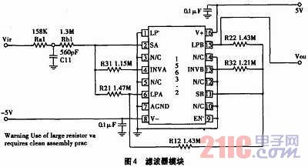
通过数据采集卡以及Labview程序对电磁阀工作电流进行测试，图5为测试结果。
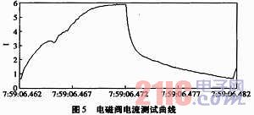
3 结论
本文对电磁阀的工作原理进行了详细的分析，分析的结果与测试得到的曲线吻合，另外，本文设计的这种基于Labview的电磁阀动态特性测试系统性能比较稳定，测量精度比较高，能对不同型号电磁阀进行测试。

